FACHVEREINIGUNG EXTRUDERSCHAUMSTOFF e.V. (FPX) | BERLIN
Bodenberührende Bauteile risikofrei dämmen
Die Anforderungen an Perimeter- und Bodenplattendämmungen sind hoch. Druckfestigkeit, Wärmeschutz und vor allem Feuchteresistenz müssen vom Dämmstoff dauerhaft erbracht werden. Optimal geeignet ist Extruderschaum.

Berlin (prc) – Die Dämmung erdberührender Bauteile, bekannt als Perimeter- oder Bodenplattendämmung, zählt zu den baulichen Herausforderungen. Bei dieser Anwendung ist der Dämmstoff über Jahrzehnte enormen Feuchte- und Druckbeanspruchungen ausgesetzt, weshalb er verrottungsfest sein muss. Darüber hinaus werden Kellerräume immer häufiger für Wohn- oder Arbeitszwecke genutzt und deshalb beheizt. Um in diesen Fällen die gesetzlichen Energieeffizienzvorgaben im Bereich von Kellerwand und Boden einzuhalten, muss auch der entsprechende Wärmeschutz erbracht werden. Diese bauphysikalischen Eigenschaften erfüllt Extruderschaum.

Dauerhaft beständig – auch im Grundwasser

Extruderschaum, kurz XPS, zeichnet sich insbesondere durch hohe Druckbelastbarkeit und Unempfindlichkeit gegenüber Feuchtigkeit aus. Zudem hat der Dämmstoff sich über viele Jahre als unverrottbare Wärmedämmung in derart anspruchsvollen Einbausituationen etabliert und seit über 30 Jahren bauaufsichtliche Zulassungen für diesen Anwendungsbereich. XPS-Dämmplatten können bis zu 15 Meter tief im Erdreich verbaut werden sowie in direkten Kontakt mit Grundwasser bis zu einer maximalen Tiefe von 3,5 Metern treten.

Energieeinsparverordnung erfolgreich einhalten

Jeder Quadratmeter eines bewohnten Kellerraums, der von außen mit XPS gedämmt wurde, spart 100 bis 300 Kilowattstunden Heizenergie pro Jahr – je nach Dicke der Dämmung, des Materials, der Innentemperatur und der Jahreszeit. Dämmdicken von 12 bis 30 Zentimeter reichen aus, um die Anforderungen der Energieeinsparverordnung bis hin zum Passivhausstandard zu erfüllen. Ist kein Keller vorhanden, verhindert eine Dämmung unter der Bodenplatte, dass Energie aus den Wohnräumen ungenutzt verloren geht. Auch für die Vermeidung von Wärmebrücken, teuren Schwachstellen in der Dämmung, eignet sich XPS. Durch seine leichte Zuschneidbarkeit können alle Lücken passgenau geschlossen werden.

Weitere Informationen sind erhältlich unter www.xps-waermedaemmung.de.

Über FPX

Die Förderung der normgerechten Dämmstoffe aus Extruderschaumstoff (XPS) ist ein Hauptanliegen der Fachvereinigung Extruderschaumstoff e.V. (FPX). Dabei geht es ihr auch um eine vorurteilsfreie und technisch begründete Meinungsbildung hinsichtlich der guten funktionalen Eigenschaften von XPS-Dämmstoffen und ihrer umweltbezogenen Bewertung. Die Nutzung der Forschungs- und Entwicklungskapazitäten ihrer Mitgliedsunternehmen zur Verbesserung der XPS-Dämmstoffe ist ein weiteres Anliegen der FPX – zum Nutzen der Anwender.

Die FPX berät und informiert die Anwender – Architekten, Stadtplaner, Verarbeiter und Nutzer. Und dass Beratung wichtig ist, zeigen die vielfältigen Anwendungsbereiche der XPS-Dämmstoffe: von der Perimeterdämmung zur Wand- und Wärmebrückendämmung, vom Industrieboden zum Umkehrdach, beispielsweise genutzt als Terrasse, Parkdeck oder Gründach. Damit der Erfahrungsschatz und das Fachwissen nicht nur in den eigenen Produktreihen genutzt wird, ist die FPX seit 1991 Mitglied im deutschen Gesamtverband Dämmstoffindustrie (GDI).

Pressekontakt:
Fachvereinigung Extruderschaumstoff e.V. (FPX)
Friedrichstraße 95
10117 Berlin
Telefon: +49 (0) 30 / 52 68 72 09
Telefax: +49 (0) 30 / 52 68 72 10
E-Mail: ahlers@fpx-daemmstoffe.de


BU: Die Dämmung erdberührender Bauteile, bekannt als Perimeter- oder Bodenplattendämmung, zählt zu den baulichen Herausforderungen. XPS überzeugt mit enormer Feuchte- und Druckresistenz, weshalb er verrottungsfest ist – über Jahrzehnte. Bild: tdx/FPX

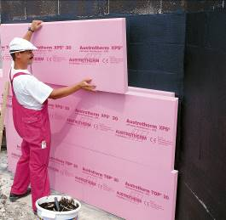
BU: XPS-Dämmplatten können im Erdreich verbaut werden und halten auch dem Kontakt mit Grundwasser bis zu einer maximalen Tiefe von 3,5 Metern stand. Bild: tdx/FPX

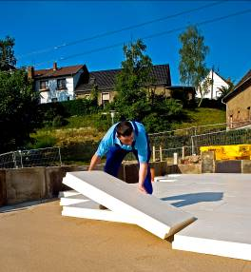
BU: Dämmdicken von 12 bis 30 Zentimeter reichen aus, um die Anforderungen der Energieeinsparverordnung bis hin zum Passivhausstandard zu erfüllen. Ist kein Keller vorhanden, verhindert eine Dämmung unter der Bodenplatte, dass Energie aus den Wohnräumen ungenutzt verloren geht. Bild: tdx/FPX

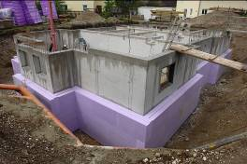
BU: Kellerräume werden immer häufiger für Wohn- oder Arbeitszwecke genutzt und deshalb beheizt. Um die gesetzlichen Energieeffizienzvorgaben einzuhalten, muss auch der entsprechende Wärmeschutz erbracht werden. Diese bauphysikalischen Eigenschaften erfüllt vor allem Extruderschaum. Bild: tdx/FPX

